Отчет
Выполнил студент группы ИП-41.1 Елисов Максим Сергеевич

1. Цель работы
Изучение базовых концепций и внутреннего устройства системы контроля версий Git. Приобретение практических навыков манипуляции коммитами, ветками и указателем HEAD, освоение методов изоляции изменений, а также сравнительный анализ двух способов объединения ветвей: слияния (merge) и перебазирования (rebase).
2. Практическая часть: выполнение заданий с иллюстрациями
Уровень 1. Знакомство с коммитами (Создание коммитов)
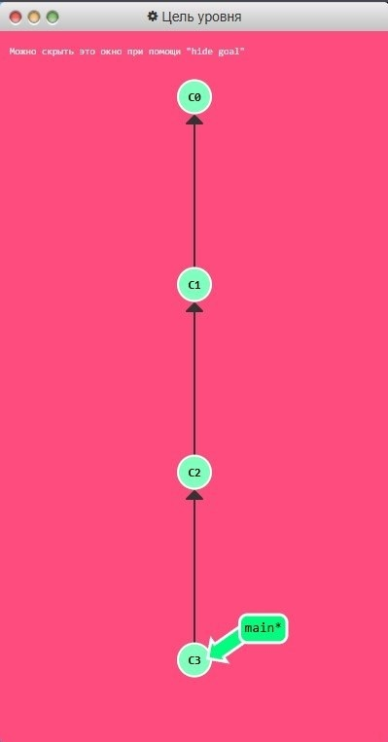
Рисунок 1 — Целевой граф первого уровня: линейная последовательность C0 -> C1 -> C2 -> C3 в ветке main
Цель задания: Исходное состояние репозитория содержит два коммита (C0 и C1), указатель ветки main и активный указатель HEAD находятся на C1. Требуется продвинуть историю проекта вперед, создав два новых последовательных коммита C2 и C3 в ветке main.
Последовательность выполняемых команд терминала:
$ git commit
$ git commit

Подробное описание выполняемых действий:
1. Запуск первой команды «git commit»: фиксирует текущее состояние репозитория. Создается новый узел коммита C2, родителем которого становится C1. Указатель ветки main автоматически перемещается на C2.
2. Запуск второй команды «git commit»: фиксирует следующее состояние. Генерируется коммит C3 с родителем C2. Указатель ветки main и текущий указатель HEAD перемещаются на C3.
3. Итог: достигнута целевая конфигурация — прямая цепочка из четырех узлов (C0 -> C1 -> C2 -> C3), ветка main успешно указывает на C3.

Уровень 2. Ветвление в Git (Создание и переключение веток)
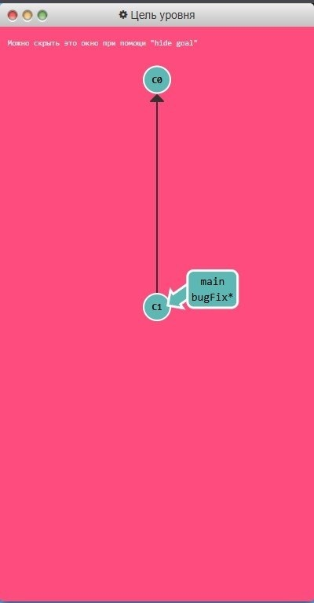
Рисунок 2 — Целевой граф второго уровня: создание ветки bugFix и переключение указателя HEAD на нее
Цель задания: В репозитории имеется коммит C1, на который указывает ветка main. Необходимо создать новую изолированную ветку разработки с именем bugFix и переключиться на нее (сделать текущей активной веткой, на которую направлен HEAD*).
Последовательность выполняемых команд терминала:
$ git branch bugFix
$ git checkout bugFix

Подробное описание выполняемых действий:
1. Вызов команды «git branch bugFix»: создает новый именованный указатель bugFix, ссылающийся на текущий коммит C1. На данном шаге ветка main все еще остается активной.
2. Вызов команды «git checkout bugFix»: переключает контекст рабочей копии на ветку bugFix. Служебный указатель HEAD начинает указывать на bugFix (в визуализаторе обозначается как bugFix*).
3. Альтернативный быстрый способ: выполнение единой команды «git checkout -b bugFix» (или «git switch -c bugFix»), совмещающей создание ветки и немедленный переход в нее.
4. Итог: подготовлена изолированная ветка bugFix для безопасного внесения изменений без влияния на основную ветку main.

Уровень 3. Слияние веток в Git (git merge)
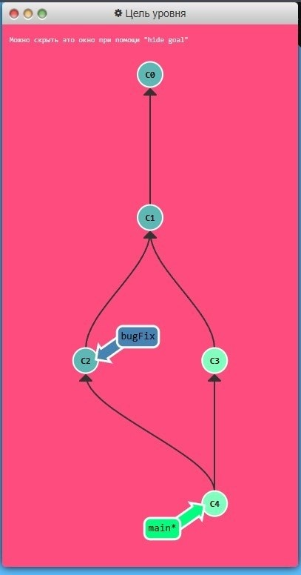
Рисунок 3 — Целевой граф третьего уровня: коммит слияния C4, объединяющий ветки main и bugFix
Цель задания: Смоделировать реальный процесс командной разработки: создать параллельную ветку bugFix, сделать в ней фиксацию изменений (C2), вернуться в ветку main, сделать коммит (C3), после чего объединить обе ветки с помощью трехстороннего слияния в ветку main.
Последовательность выполняемых команд терминала:
$ git checkout -b bugFix
$ git commit
$ git checkout main
$ git commit
$ git merge bugFix

Подробное описание выполняемых действий:
1. Команда «git checkout -b bugFix»: создаем новую ветку bugFix и сразу переключаемся в нее.
2. Команда «git commit»: фиксируем исправление, создавая коммит C2 от родителя C1 в ветке bugFix.
3. Команда «git checkout main»: возвращаем указатель HEAD обратно на основную ветку main.
4. Команда «git commit»: вносим изменения в основную ветку, создавая коммит C3 от родителя C1. Граф разделяется на две независимые ветки.
5. Команда «git merge bugFix»: находясь в ветке main, запускаем слияние ветки bugFix. Git находит общего предка (C1) и создает специальный коммит слияния C4, имеющий сразу двух родителей (C3 и C2).
6. Итог: изменения из bugFix интегрированы в main, указатель main* указывает на C4.

Уровень 4. Перебазирование веток в Git (git rebase)
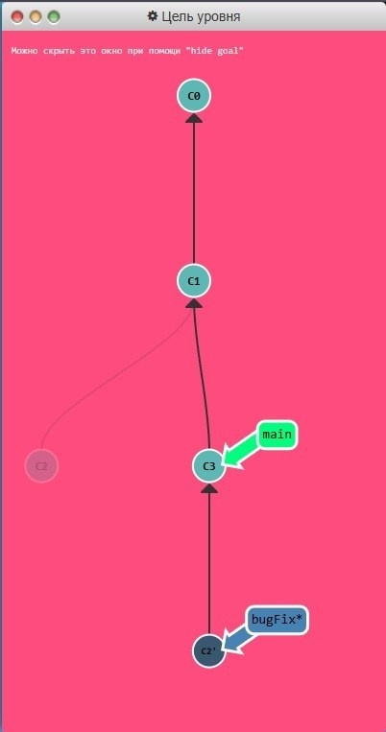
Рисунок 4 — Целевой граф четвертого уровня: результат перебазирования ветки bugFix поверх ветки main (коммит C2')
Цель задания: Изучить альтернативный способ интеграции изменений без создания коммитов слияния. Необходимо перенести работу из ветки bugFix поверх актуальной вершины ветки main, получив идеально линейную историю коммитов.
Последовательность выполняемых команд терминала:
$ git checkout -b bugFix
$ git commit
$ git checkout main
$ git commit
$ git checkout bugFix
$ git rebase main

Подробное описание выполняемых действий:
1. Создание ветки bugFix и фиксация изменений: командами «git checkout -b bugFix» и «git commit» формируем коммит C2.
2. Добавление работы в main: возвращаемся в main («git checkout main») и создаем коммит C3 («git commit»).
3. Переключение на ветку bugFix: командой «git checkout bugFix» делаем ветку с правками активной перед операцией перебазирования.
4. Запуск перебазирования «git rebase main»: Git берет коммит C2, сохраняет его изменения в виде временного патча, перемещает базу ветки bugFix на вершину main (коммит C3) и заново накатывает патч поверх C3. Создается новый коммит C2'. Старый коммит C2 отделяется от истории.
5. Итог: история выстраивается в строгую прямую линию: C0 -> C1 -> C3 -> C2', что значительно упрощает чтение истории коммитов.

3. Сравнительный анализ операций слияния (Merge) и перебазирования (Rebase)
Оба метода решают фундаментальную задачу объединения изменений из разных веток, однако делают это принципиально по-разному с точки зрения результирующего графа истории.
Критерий | Слияние (git merge) | Перебазирование (git rebase)
Характер истории | Нелинейная, сохраняет фактический ход параллельных веток | Строго линейная, все изменения выстраиваются в одну прямую цепь
Коммиты слияния | Создает специальный узел (коммит слияния) с 2 родителями | Не создает коммитов слияния; копирует коммиты на новую основу
Идентификаторы (SHA) | Все существующие коммиты сохраняют исходные хеши | Перебазируемые коммиты пересоздаются с новыми хешами (C2 -> C2')
Главное правило | Безопасно для любых веток, включая общие публичные | Применяется только для локальных веток до отправки на сервер

4. Заключение
В ходе выполнения лабораторной работы были закреплены практические навыки управления ветками и фиксации изменений в Git:
• Освоена концепция направленного ациклического графа, на котором основан Git;
• Изучено поведение подвижных указателей веток и служебного указателя HEAD при вызове команд создания коммитов и переключения контекста;
• На реальных примерах отработаны сценарии создания параллельных веток для локальной разработки и их последующей интеграции через git merge и git rebase;
• Сформулированы правила выбора между слиянием и перебазированием в командных проектах.

